МИНИСТЕРСТВО НАУКИ И ВЫСШЕГО ОБРАЗОВАНИЯ РОССИЙСКОЙ ФЕДЕРАЦИИ

Федеральное государственное бюджетное образовательное учреждение высшего образования

«Воронежский государственный технический университет»

**Факультет** экономики, менеджмента и информационных технологий

**Кафедра** систем управления и информационных технологий в строительстве

**Отчет по лабораторной работе**

Тема: **«Особенности использования данных различного типа»**

По дисциплине: Основы программирования и алгоритмизации

Выполнил студент: Гладнева Евгения Геннадьевна

Группа: бИСТ-222

Руководитель: доцент, к.т.н. Курипта О. В.

Работа защищена « » _________ 2022г.

С оценкой ________ _____________

(подпись)

Воронеж 2022

**Постановка задачи**

**Условие задачи:** Четыре человека пообедали в ресторане. Официант подал им счет на Х руб. каждому. Они решают оставить официанту чаевые в размере 15% от счета. Необхоимо составить программу, которая выведет на экран сумму чаевых, которую получил официант.

**Исходные данные:**

humans_count – количество человек;

perc_tips – процент от счёта;

bill – размер счёта на одного человека, который вводится пользователем.

**Алгоритм решения:**

1. Необходимо запросить у пользователя размер счёта.
2. Умножить количество человек на размер счёта, чтобы узнать общую сумму.
3. Получить 15% от общей суммы.
4. Разделить значение чаевых на рубли и копейки.
5. Вывести сообщение с полученным результатом.

**Контрольный пример**:

Входные данные: 1234

Результат: 740, 40

**Словесный алгоритм**

**Алгоритм представлен пошаговой детализацией:**

**Шаг 1:** установка директивы препроцессора для функции scanf и подключение необходимых заголовочных файлов

#define _CRT_SECURE_NO_WARNINGS

#include <stdio.h>

#include <locale.h>

**Шаг 2:** определение константы

#define humans_count 4

**Шаг 3:** объявление функции main

void main(void)

{};

**Шаг 4:** установка локализации

setlocale(LC_ALL, "RUS");

**Шаг 5:** объявление переменных

int bill;

float tips;

**Шаг 6:** ввод значений пользователем

puts("Введите размер счета на каждого человека:");

scanf("%d", &bill);

**Шаг 7:** объявление функции вычисления размера чаевых

float calculate_tips(int bill)

{

int sum;

float tips;

sum = humans_count * bill;

tips = sum * 0.15f;

return tips;

}

**Шаг 8:** вывод полученного результата с разделением на рубли и копейки

tips = calculate_tips(humans_count, perc_tips, bill);

printf("Чаевые составляют %d руб. %d коп.", (int)tips, (int)((tips - (int)tips) * 100));

**Блок – схема программы**

Блок – схема программы, которая вычисляет размер чаевых в зависимости от размера счёта, представлена на рисунке 1.

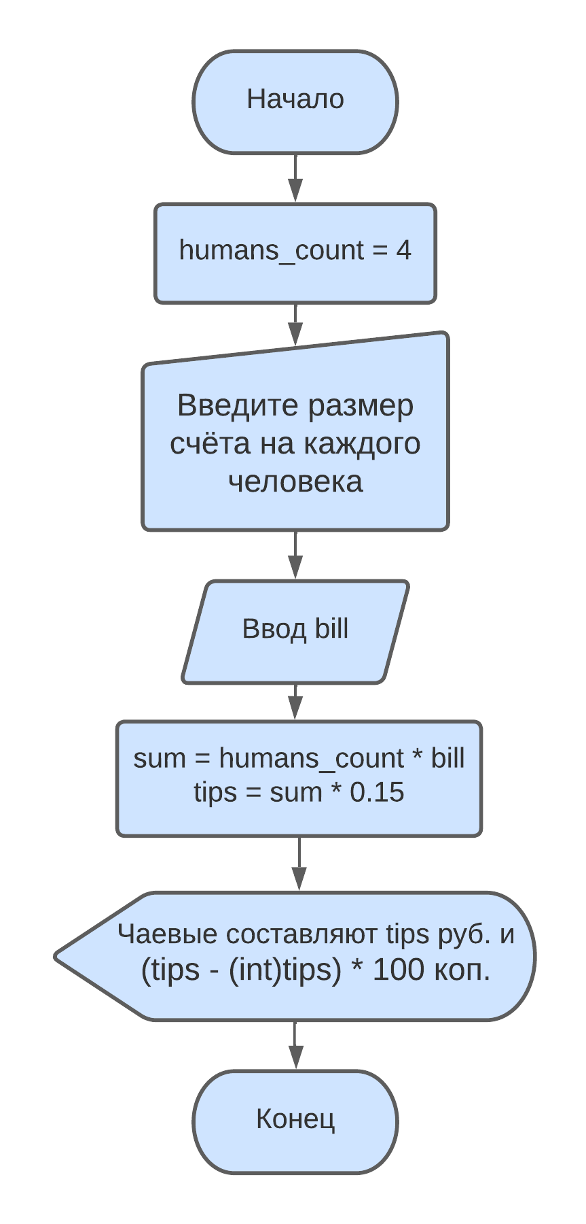

Рисунок 1 – блок-схема программы

**Код программы**

#define _CRT_SECURE_NO_WARNINGS

#include <stdio.h>

#include <locale.h>

float calculate_tips(int humans_count, int perc_tips, int bill)

{

int sum;

float tips;

sum = humans_count * bill;

tips = sum * (float)(perc_tips * 0.01);

return tips;

}

void main(void)

{

setlocale(LC_ALL, "RUS");

int humans_count = 4, perc_tips = 15;

int bill;

float tips;

puts("Введите размер счета на каждого человека:");

scanf("%d", &bill);

tips = calculate_tips(humans_count, perc_tips, bill);

printf("Чаевые составляют %d руб. %d коп.", (int)tips, (int)((tips - (int)tips) * 100));

}

**Результат работы программы**

На рисунке 2 представлено окно ввода данных

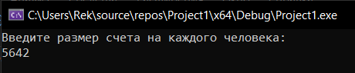

Рисунок 2 – Окно ввода данных

На рисунке 3 представлена работа программы с данными из контрольного примера.

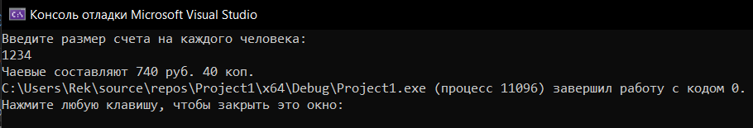

Рисунок 3 – Окно с выполненной программой